

Födoämnesallergimöte
15 maj 2019, 09.30 - 15.00
Grand Hotel i Lund

Agenda

9.30-10.00 Ankomst, fika

10.00 Analytical tools for traceability and quality control & When things go wrong - recalls and withdrawals in the European and international market
Simon Flanagan, senior consultant, RSSL, UK

11.15 Clinical aspects of allergy risks
A conceivable model to dedramatise and increase intake of products labeled "may contain traces of …".
Peter Meyer, överläkare, Helsingborg

12.15 Lunch

13.15 Strategier för ett aktivt påverkansarbete
Att kombinera utredningsmetodik och lågintensivt påverkansarbete på rätt nivå
Linus Richert, Celiakiförbundet

14.00 Vad gör Orkla i förhållande till sina leverantörer för att säkerställa råmaterial Anja Åkerlund, Orkla

Nästa möte

15.00 Fika o nätverksmingel

Välkommen hälsar Bo och Anne-Li

Speaker profiles:

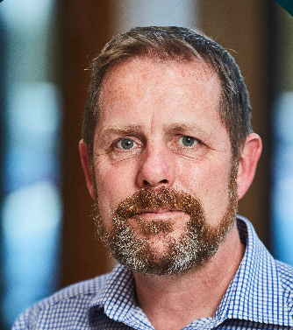

Simon Flanagan, RSSL (Reading Scientific Services Ltd), - is an internationally acclaimed Technical Consultant specialising in the field of food allergens. He is a biochemist by training and gained experience of working in a variety of sectors within the food industry before joining RSSL in 2002. Simon is affiliated with numerous professional bodies, industry groups and technical committees (ILSI Europe, FDF, BRC, EFSA, FSA) and has published several articles in peer reviewed journals.

Peter Meyer, överläkare, barnallergolog, Helsingborg…

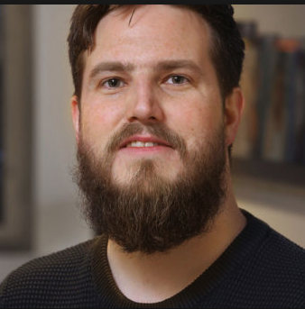
Linus Richert, Svenska Celiakiförbundet - har arbetat som ombudsman med ansvar för forsknings, påverkansarbete och public affairs på Svenska Celiakiförbundet i drygt ett och ett halvt år. Är utbildad statsvetare och har tidigare arbetat som utredare och handläggare på Stockholms universitet. Arbetade bland annat med att skapa, revidera och utvärdera regeldokument och stadgar för diverse organisatoriska enheter inom myndigheten, och som stöd för institutionerna vid organisationsförändringar. Var under 2014-2015 ansvarig handläggare för och sekreterare i universitetsstyrelsen, som är myndighetens högsta beslutande organ. Arbetade under samma tid som stöd till rektor – myndighetschefen – med frågor rörande olika centrala och övergripande regeldokument, delegationsordningar m.m. Har innan dessa arbetat inom Åklagarmyndigheten, på Riksåklagarens kansli, på ett flertal kriminalvårdsanstalter och häkten, samt under stor del av tiden varit fackligt aktiv i styrelser på nationell och regional nivå.
Brinner för alla människors lika rättigheter och möjligheter, och ser många fel som behöver rättas till när det gäller samhällets stöd och hållning till människor med celiaki och matallergi eller annan matöverkänslighet.

Anja Åkerlund, Orkla

Grand Hotel i Lund

